Rozszczepienie jądra atomowego

Przemiana jądrowa polegająca na rozpadzie jądra na co najmniej dwa fragmenty o zbliżonych masach.

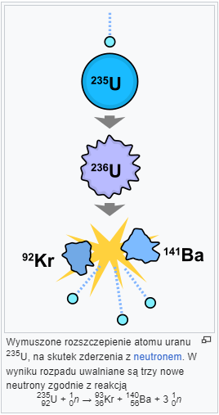

Zjawisku towarzyszy emisja neutronów a także kwantów gamma, które zawierają znaczne ilości energii. Z uwagi na to, że rozszczepieniu ulegają głównie duże pierwiastki, które mają przewagę neutronów w swojej budowie, to po rozszczepieniu nadmiar neutronów jest emitowany.

**Jądra atomowe ulegają rozszczepieniu samoistnemu jak i wymuszonemu** – wymusić rozszczepienie mogą: neutron, proton, kwant gamma lub inna cząsteczka. Największe praktyczne zastosowanie ma rozszczepienie wymuszone z neutronami, zaś rozszczepienie samorzutne jest istotne w metodach datowania radioizotopowego.

Zazwyczaj rozszczepienie jądra atomowego nie jest jedyna możliwością rozpadu po wchłonięciu przez ciężkie jądro neutronu albo protonu. Konkurują z nim inne dozwolone energetycznie procesy jak: emisja kwantów gamma lub emisja neutronu. Zjawisko rozszczepienia w przypadku bombardowania neutronami zależy od ich energii oraz rodzaju jądra atomowego.

W sprzyjających temu warunkach pojedyncze rozszczepienie jądra atomowego może wywoływać kolejne rozszczepienia sąsiadujących jąder atomów (reakcja łańcuchowa). Zjawisko jest wykorzystywane w reaktorze jądrowym i bombie atomowej.

Ciekawostka:

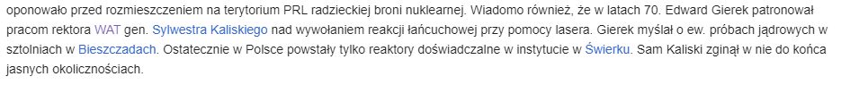

Reaktor jądrowy

Jest to urządzenie w którym przeprowadza się reakcje jądrowe z kontrolowaną szybkością. Obecnie są to głównie rozszczepienia jąder atomowych. Reakcje zachodzące w reaktorze mają charakter łańcuchowy – neutrony inicjują kilka kolejnych rozszczepień.

Aby uniknąć niekontrolowanego wzrostu szybkości następowania reakcji reaktor dzieli się na strefy wypełnione na przemian paliwem, chłodziwem oraz moderatorem, czyli substancją spowalniającą neutrony. Kontrola jest możliwa dzięki zmianie proporcji powyższych składników oraz użyciu np. prętów regulacyjnych, bądź prętów bezpieczeństwa (stosowanych do awaryjnego wyłączenia reaktora).

Generowana energia to ciepło, które jest odprowadzanie za pomocą chłodziwa, w elektrowniach jądrowych wykorzystuje się powstałą parę wodną do napędzania turbin i generowania energii.